

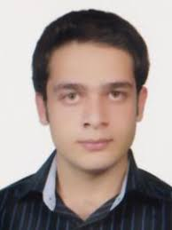


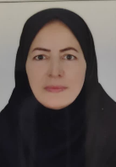

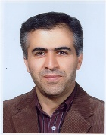


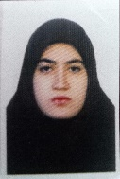

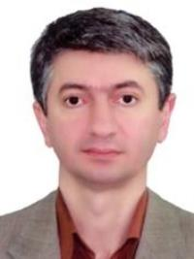
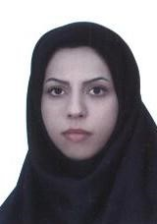
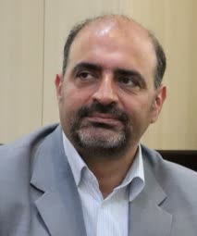
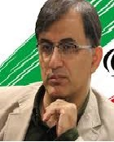
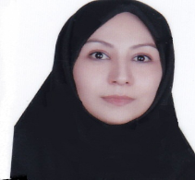
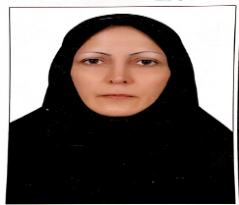
ر
رشته تخصصی: گوش، حلق و بینی

بنیامین رحمتی
عضو کمیته اعتباربخشی درون‌دانشگاهی

مرتبه علمی: استادیار

ساناز هدایتی
عضو کمیته اعتباربخشی درون‌دانشگاهی

مرتبه علمی: استادیار
رشته تخصصی: کودکان و نوزادان

آرمین فاتح
عضو کمیته اعتباربخشی درون‌دانشگاهی

مرتبه علمی: استادیار
رشته تخصصی: جراحی عمومی

رباب عبدی
عضو کمیته اعتباربخشی درون‌دانشگاهی

مرتبه علمی: استادیار
رشته تخصصی: رادیوتراپی

زهرا علیمردان
عضو کمیته اعتباربخشی درون‌دانشگاهی

مرتبه علمی: استادیار
رشته تخصصی: شیمی

مولود فراهانی فرمهینی
عضو کمیته اعتباربخشی درون‌دانشگاهی

مرتبه علمی: استادیار
رشته تخصصی: پرستاری

احمد رضائیان شریف آبادی
عضو کمیته اعتباربخشی درون‌دانشگاهی

مرتبه علمی: مربی

رشته تخصصی: فیزیک پزشکی

پرویز کوخایی
عضو کمیته اعتباربخشی درون‌دانشگاهی

مرتبه علمی: استاد
رشته تخصصی: ایمنی شناسی پزشکی

مهرک منتظران
عضو کمیته اعتباربخشی درون‌دانشگاهی

مرتبه علمی: استادیار
رشته تخصصی: بیماری‌های داخلی

پریسا داداشی آوینی
عضو کمیته اعتباربخشی درون‌دانشگاهی

مرتبه علمی: استادیار
رشته تخصصی: زنان و زایمان

مهنا رجبی
دبیر کمیته اعتباربخشی درون‌دانشگاهی

مرتبه علمی: استادیار
رشته تخصصی: مدیریت خدمات بهداشتی درمانی

نوشين سجادي
عضو کمیته اعتباربخشی درون‌دانشگاهی

مرتبه علمی: استادیار
رشته تخصصی: گوارش کودکان

پارسا یوسفی چایجان
عضو کمیته اعتباربخشی درون‌دانشگاهی

مرتبه علمی: استاد
رشته تخصصی: بیماری‌های کلیه کودکان

مژگان احمری نژاد
عضو کمیته اعتباربخشی درون‌دانشگاهی

کارشناسی ارشد
رشته تخصصی: مدیریت

مجید طاهری
نایب رئیس کمیته اعتباربخشی درون‌دانشگاهی

مرتبه علمی: دکترا
رشته تخصصی: سیاست‌گذاری سلامت

حسین سرمدیان
رئیس کمیته اعتباربخشی درون‌دانشگاهی

مرتبه علمی: دانشیار
رشته تخصصی: بیماری‌های عفونی

نعیمه ترکستانی
عضو گروه مامایی

مرتبه علمی: مربی
رشته تخصصی: آموزش بهداشت

معصومه داود آبادی
عضو گروه مامایی

مرتبه علمی: مربی
رشته تخصصی: آموزش مامایی

